1、B 2、C 3、ACD
1、D 2、B 3、C 4、AC 5、BC 6、A
- 我们在示例中通过
context.getBean(Performance.class);方式来获取容器管理的对象，查找并学习Spring的API文档，列出getBean函数的其它形式接口，并解释各个接口的差异。
public Object getBean(String name);
通过Bean的name属性获取Bean。
public <T> T getBean(String name, @Nullable Class<T> requiredType);
通过Bean的name属性和类型获取Bean。
public Object getBean(String name, Object... args);
通过Bean的name属性获取Bean并根据传入参数初始化。
public <T> T getBean(Class<T> requiredType);
通过Bean的类型获取Bean。
public <T> T getBean(Class<T> requiredType, Object... args);
通过Bean的类型获取Bean并根据传入参数初始化。
2. 假设我们有个应用（Application），它包含一个写文件的服务（FileWriterService），该服务在创建时会创建并打开一个文件，销毁时关闭该文件，并且该服务包含一个write(String content)方法：会将content写入到文件中，要求：
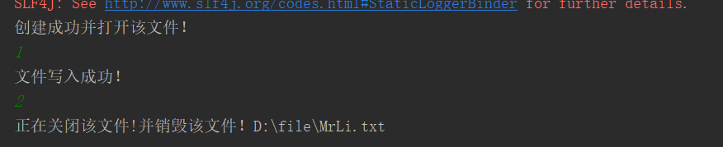
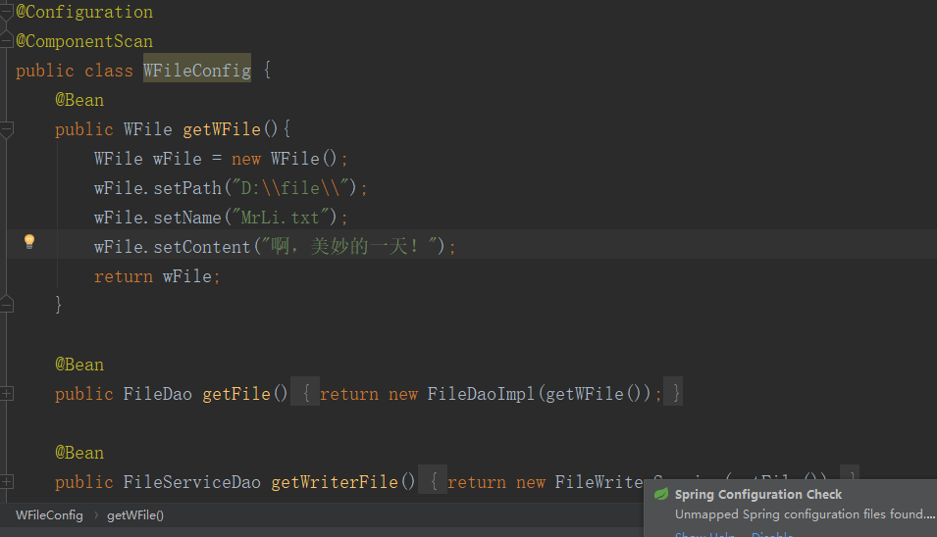
3. 完成一个基本的应用，提供若干个Service（>=2），每个Service提供基本的增删查改的接口（实现随意，比如输出一行信息），通过AOP保证所有所有的Service接口在正常调用返回后以及抛出异常时（Service接口模拟），打出如下信息：函数名称，函数参数，并说明发生的事件：正常返回或者抛出异常。
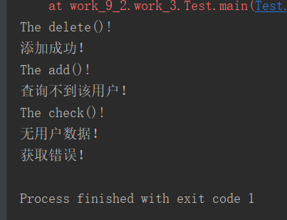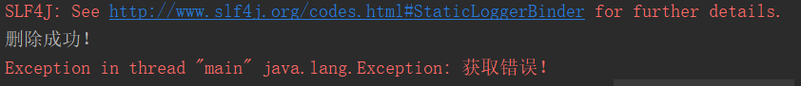
关键代码
